**Protocolo de entrega – Sprint 2**

1. *Información general del equipo:*

|  |  |
| --- | --- |
| **Nombre del equipo** | Sinergia |
| **Enlace de GitHub** | https://github.com/EquipoSinergia/introductions |
| **Enlace de tablero de control Kanban** | https://github.com/orgs/EquipoSinergia/projects/6 |

1. *Integrantes del equipo y roles:*

|  |  |  |  |  |
| --- | --- | --- | --- | --- |
| **Rol** | **Nombres y apellidos** | **No. de identificación** | **E-mail** | **Grupo** |
| **Líder del equipo, Scrum master** | Jesus Antonio Peña Chavez | 1090423852 | [jeapenach@gmail.com](mailto:jeapenach@gmail.com) | 17-18 |
| **Diseñador de software** | Olga Lucía Madrigal Tique | 1105058066 | [madrigaltique@outlook.es](mailto:madrigaltique@outlook.es) | 17-18 |
| **Diseñador UI** | Esmeralda Olmos | 39449149 | [esmeolmos@hotmail.com](mailto:esmeolmos@hotmail.com) | 17-18 |
| **Tester** | Dilson Rafael Guette Coneo | 9103434 |  | 17-18 |
| **Administrador configuración** |  |  |  | 19 - 20 |

1. *Ceremonias Scrum:*

|  |  |
| --- | --- |
| **Evento** | **Fecha** |
| Sprint Planning | Lunes 22 – Ago – 2022, 7:30 pm. |
| Daily Scrum | De lunes a viernes a las 07:30 p.m. (duración: 15 a 30 minutos). |
| Sprint Review | Viernes, 26 – ago – 2022 2:30 p.m. |
| Sprint Retrospective | Miércoles 23 – Ago – 2022 7:30 p.m. |
| Refinement | NA |

1. *Revisión de actividades realizadas:*

|  |  |
| --- | --- |
| **Actividades Sprint 2** | **¿Se cumple?** |
| Diagrama de clases en UML. | SI |
| Modelar una empresa como una clase de Java. | SI |
| Modelar un empleado como una clase de Java. | SI |
| Modelar el movimiento de dinero como una clase de Java. | SI |
| Prueba e instancia de clases desde una java main.class | SI |
| Repositorio en GitHub actualizado. | SI |
| Tablero de control Kanban actualizado. | SI |
| Se entrega evidencia del cumplimiento de las tareas del sprint (Definition of done). | SI |

Diagrama UML:

Clases Empresa.java, Empleado.java, MovimientoDinero.java, main.java, y repositorio de github actualizado:

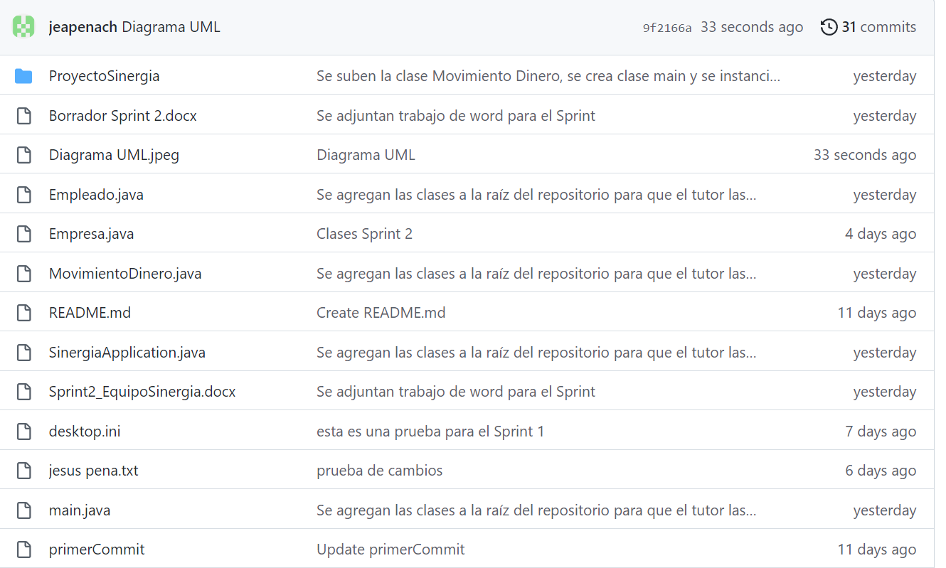

Tablero de Kanban actualizado

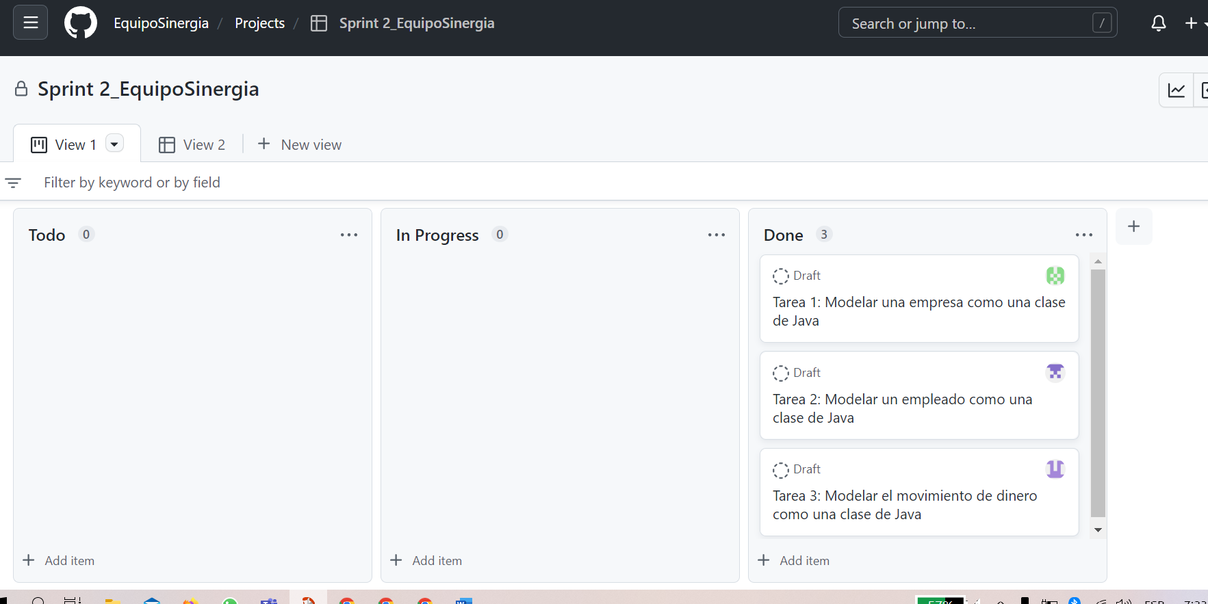

1. *¿Qué preguntas o dificultades surgieron durante el desarrollo del Sprint?*

El aprender a interactuar con Github desde la consola, problemas con el Intellij, datos tipo fecha en java, uno de los integrantes abandonó el grupo por falta de tiempo y compromisos laborales.

**Nota:**

Nombrar el archivo entregado de la siguiente manera: Sprint*i*_NombreEquipo (*i* es el número del sprint y NombreEquipo es el nombre que le asignaron al equipo en el formulario de conformación). Por ejemplo, si el equipo se llama “JJMachine Learners” y hace entrega del Sprint 2, el documento se debe llamar Sprint1_JJMachineLearners.